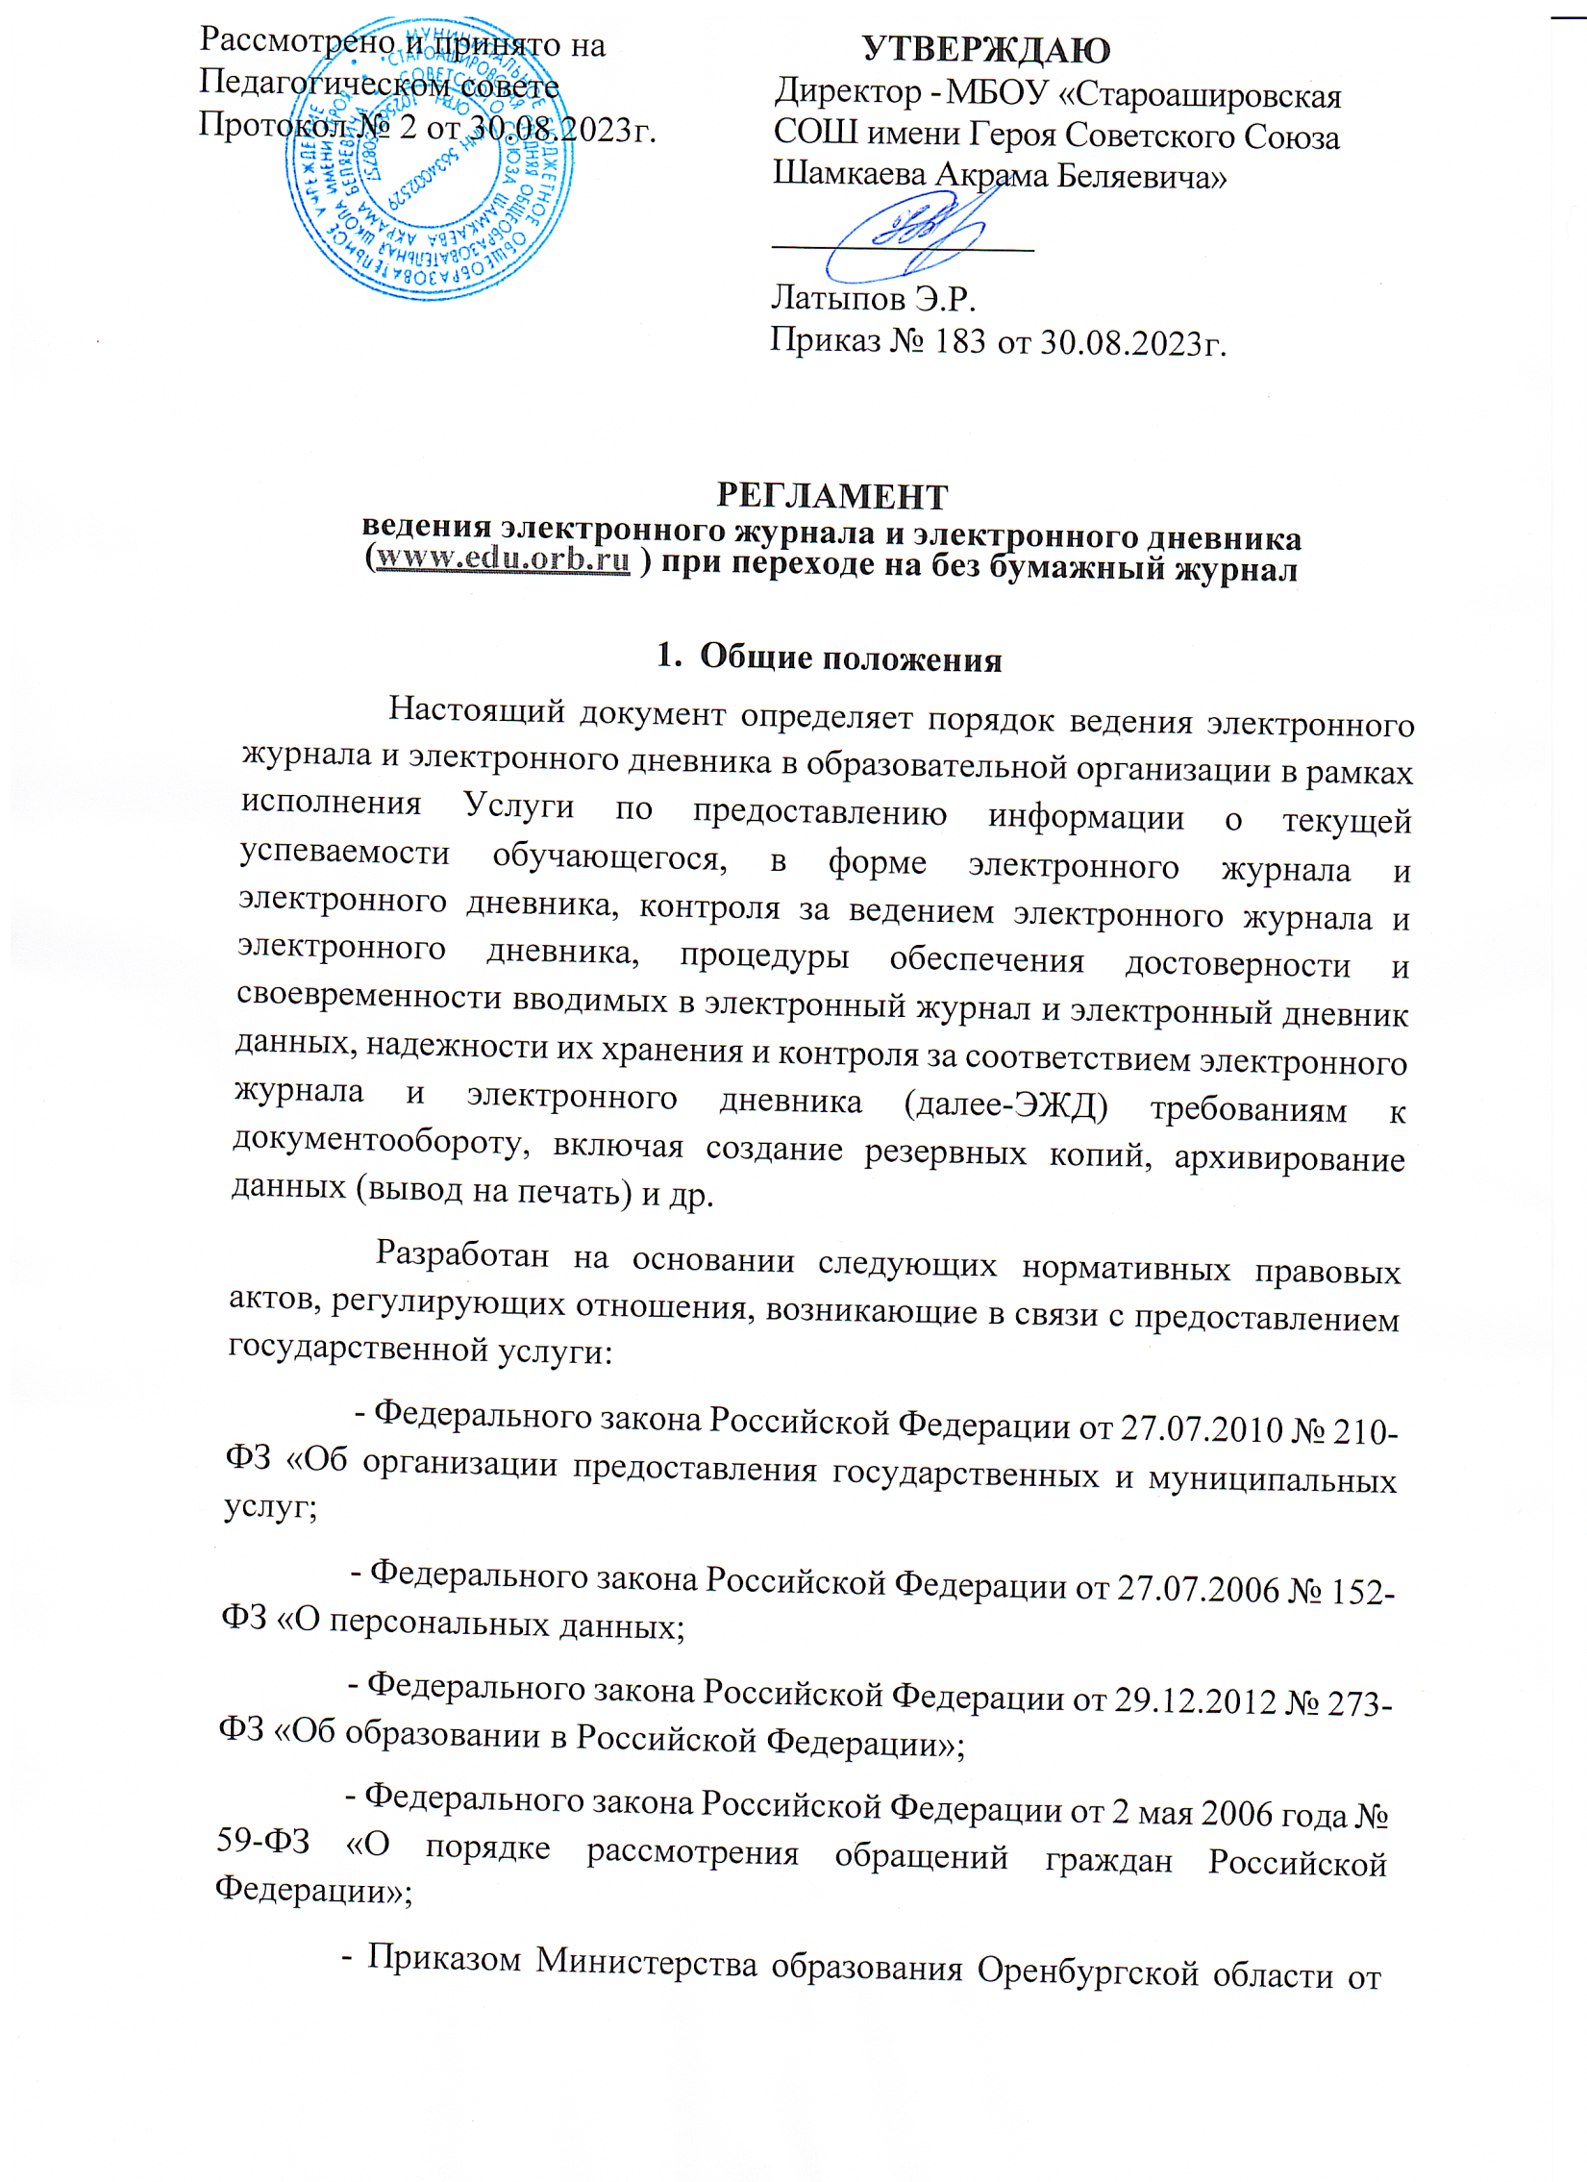16.09.2014 № 01-21/1227 «Об утверждении административного регламента по предоставлению государственной услуги «Предоставление информации о текущей успеваемости обучающегося, ведение электронного дневника и электронного журнала успеваемости»;

* + - Устава МБОУ «Староашировская СОШ имени Героя Советского Союза Шамкаева Акрама Беляевича».
  1. Ответственность за соответствие результатов учета действующим нормам и, в частности, настоящему регламенту и локальным правовым актам, несет директор образовательной организации.
  2. Ответственность за соответствие данных учета реализации учебного процесса лежит на директоре образовательной организации.
  3. Записи в ЭЖД признаются как записи бумажного журнала.
  4. Информация, внесенная учителем в ЭЖД, домашнее задание, комментарии, сообщения родителям (законным представителям) обучающегося, оценки (отметки) по предметам - автоматически отображается в ЭЖД обучающегося.
  5. Родители (законные представители) обучающегося имеют возможность просмотреть ЭЖД обучающегося из своего личного кабинета, или получать еженедельную распечатку результатов на бумажном носителе по запросу.
  6. При ведении учета необходимо обеспечить соблюдение законодательства о персональных данных.

1. Общие правила ведения учета
   1. Работа с ЭЖЖ в ОО проводится на основе распределения прав и обязанностей между участниками образовательного процесса при работе в ЭЖД, обеспечивающей предоставление Услуги.
   2. Администрация образовательной организации в срок до 10 сентября каждого учебного года осуществляет в ЭЖД формирование разделов, характеризующих образовательный процесс, и в течение года контролирует правильность ведения ЭЖД.
   3. Учитель-предметник работает в ЭЖД в своем личном кабинете на страницах ЭЖД классов, учебных групп, обучающихся по индивидуальным учебным планам, которым он преподает свой предмет.
   4. Классный руководитель контролирует результаты образовательного процесса, просматривая ЭЖД своего класса по всем предметам без права редактирования.
   5. Учитель-предметник ежедневно отмечает посещаемость обучающихся. Оценки (отметки) за урок должны быть выставлены во время проведения урока или в течение текущего учебного дня. Оценки (отметки) за письменную работу (включая сочинения по русскому языку и литературе в 10-11 классах) выставляются учителем-предметником в день завершения проверки письменных работ.
   6. Учитель-предметник заполняет темы уроков в соответствии с календарно-тематическим планированием, указывает виды работ, за которые обучающийся получает оценку (отметку).
   7. Учитель-предметник в графе «Домашнее задание» записывает содержание домашнего задания и характер его выполнения, страницы, номера задач и упражнений, практические работы (в случае, если домашнее задание задается). Внесение в ЭЖ информации о домашнем задании должно производиться во время проведения урока или в течение 3 часов после окончания занятий в данном конкретном классе.
   8. Итоговую оценку или отметку («ОСВ» - освобожден/освоено,

«Н/А» - не аттестован) учитель-предметник выставляет каждому обучающемуся в конце каждого отчётного периода.

Учитель-предметник выставляет оценки (отметки) в рамках промежуточной и итоговой аттестации обучающихся каждому ученику своевременно в течение последней недели каждого учебного периода до начала каникулярного периода.

* 1. Сводная ведомость учета результатов промежуточной и итоговой аттестации обучающихся формируется автоматически в режиме реального времени. Для использования данных из электронной формы в качестве документов сводные ведомости выводятся на печать, заверяются и архивируются в установленном порядке.
  2. Архивное хранение учетных данных в электронном виде предусматривает контроль за их целостностью и достоверностью на протяжении всего срока.
  3. Если данные по учебному году хранятся в электронном виде, сводная ведомость должна быть передана в архив сразу по завершении ведения учета в соответствующем ЭЖД успеваемости.

1. Условия совмещенного хранения данных в электронном виде и

**на бумажных носителях**

* 1. В случае необходимости использования данных ЭЖД из электронной формы в качестве печатного документа информация выводится на печать и заверяется. Архивное хранение учетных данных на бумажных носителях должно осуществляться в соответствии с Административным регламентом исполнения Федеральной службой по надзору в сфере образования и науки государственной функции по осуществлению надзора за полнотой и качеством осуществления органами государственной власти субъектов Российской Федерации полномочий Российской Федерации в сфере образования, переданных для осуществления органам государственной власти субъектов Российской Федерации, утвержденным приказом Министерства образования и науки Российской Федерации от 21 января 2009 г. N 9.
  2. Сводная ведомость итоговой успеваемости класса за учебный год выводится из системы учета в том виде, который предусмотрен действующими требованиями архивной службы. Если данные по учебному году хранятся в электронном виде, сводная ведомость может быть передана в архив сразу по завершении ведения учета в соответствующем классном журнале.
  3. При ведении учета в электронном виде необходимость вывода данных на печать для использования в качестве документа определяется соответствием используемой информационной системы ГОСТ РИСО 15489-1-2007 «Система стандартов по информации, библиотечному и издательскому делу. Управление документами. Общие требования».
  4. Сводная ведомость итоговой успешности класса за учебный год выводится из системы учета в том виде, который предусмотрен действующими требованиями архивной службы. Если данные по учебному году хранятся в электронном виде, сводная ведомость может быть передана в архив сразу по завершении ведения учета в соответствующем классном журнале.

1. Общие ограничения для участников образовательного процесса при работе с ЭЖД, обеспечивающей предоставление Услуги
   1. Участники образовательного процесса соблюдают конфиденциальность условий доступа в свой личный кабинет (логин и пароль).
   2. Участники образовательного процесса не имеют права передавать персональные логины и пароли для входа в ЭЖД другим лицам. Передача персонального логина и пароля для входа в ЭЖД другим лицам влечет за собой ответственность в соответствии с законодательством Российской Федерации о защите персональных данных.
   3. Участники образовательного процесса в случае нарушения конфиденциальности условий доступа в личный кабинет, уведомляют в течение не более чем одного рабочего дня со дня получения информации о таком нарушении руководителя общеобразовательного учреждения, службу технической поддержки ЭЖД.
   4. Все операции, произведенные участниками образовательного процесса с момента получения информации директором образовательной организации и службой технической поддержки о нарушении, указанном в п.4.3, признаются недействительными.